Actividad 1B

https://colorschemedesigner.com/csd-3.5/
1. Elige una selección de colores basado en triada que te resulte interesante (sección Hues). Indica los colores en hexadecimal que los componen (sección Color List).

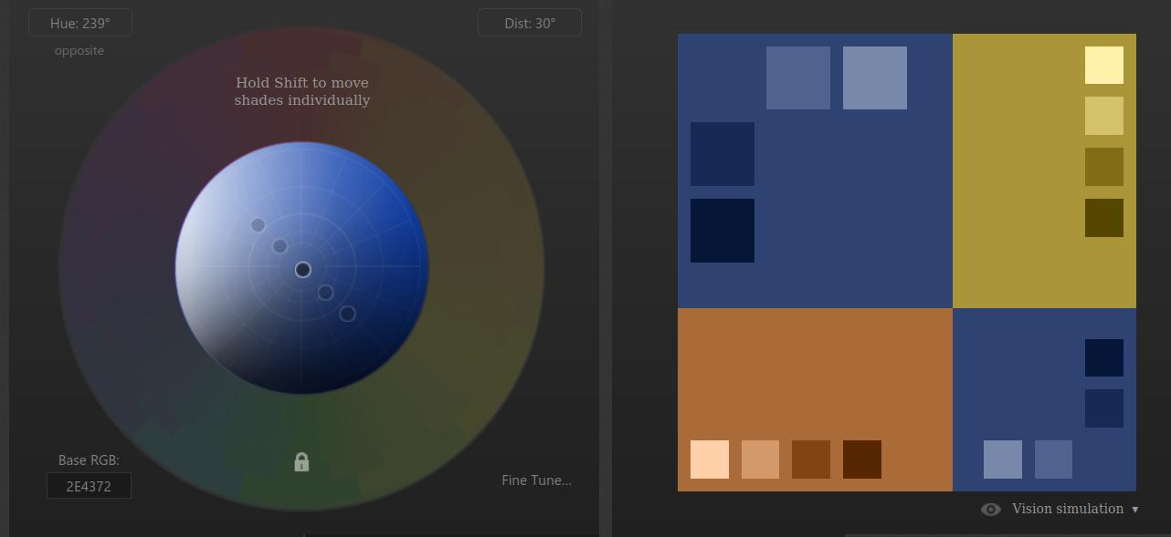
2. Indica en decimal el valor de los 3 colores principales de la selección de colores que has escogido (indica la cantidad de rojo, verde y azul).

